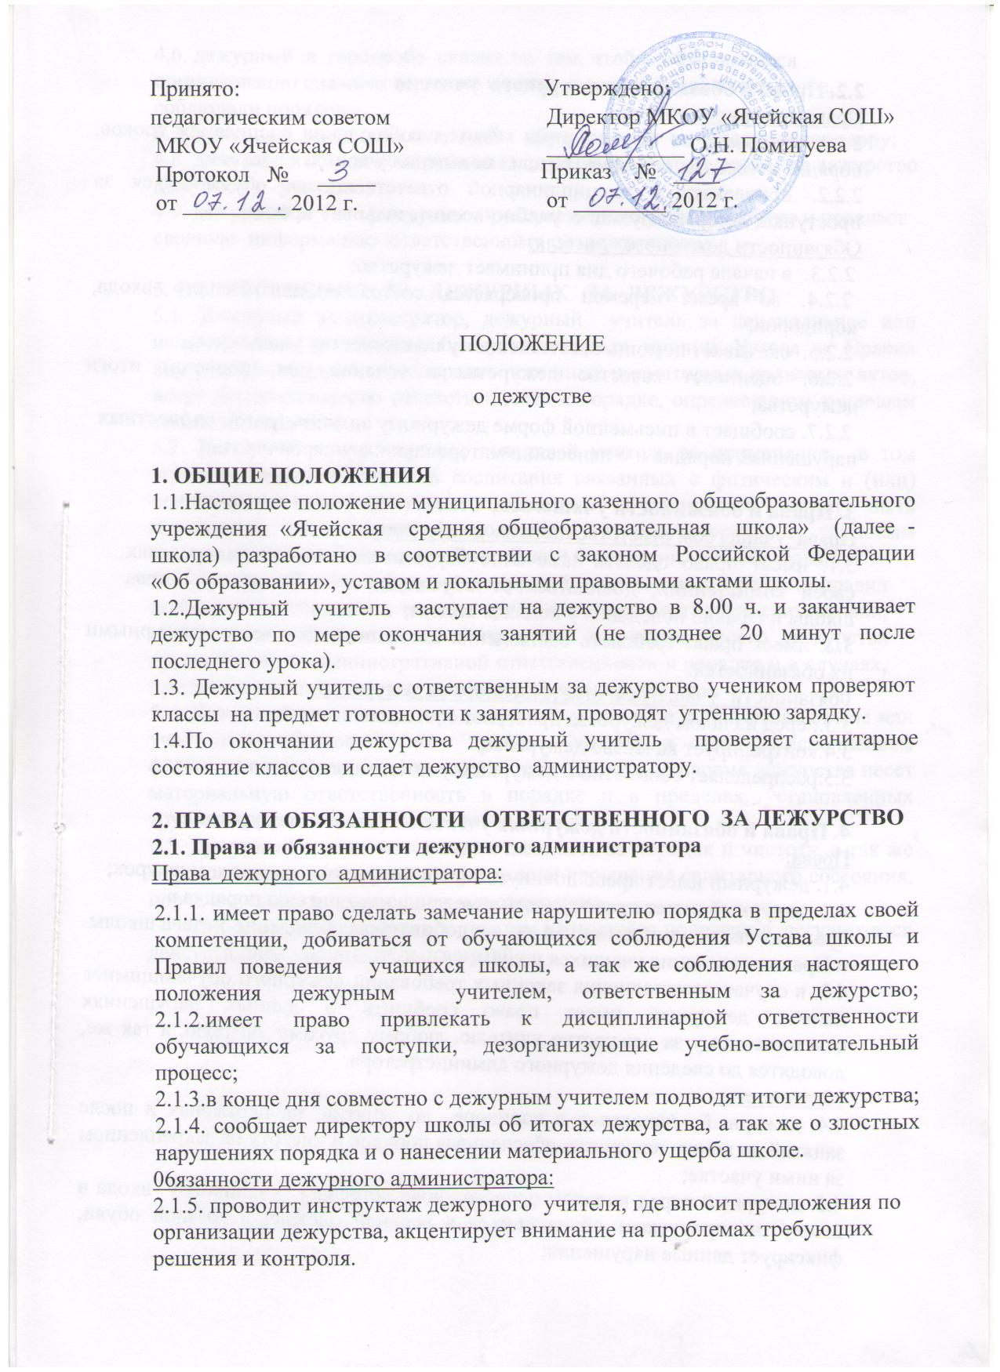

2.2. Права и обязанности дежурного учителя
Права дежурного учителя:
2.2.1. требовать от обучающихся школы соблюдения расписания уроков, порядка и чистоты в здании, Правил поведения учащихся в школе;
2.2.2. привлекать к дисциплинарной ответственности обучающихся за проступки, дезорганизующие учебно-воспитательный процесс.
Обязанности дежурного учителя:
2.2.3. в начале рабочего дня принимает дежурство;
2.2.4. во время перемен проверяется состояние центрального входа, коридоров;
2.2.5. оказывает помощь ответственному по дежурству учащемуся;
2.2.6. оценивает качество дежурства в течение дня, подводит итоги дежурства;
2.2.7. сообщает в письменной форме дежурному администратору о злостных нарушениях порядка и о нанесении материального ущерба школе.

З. Права и обязанности учащегося, ответственного за дежурство
Права учащегося, ответственного за дежурство:
3.1. имеет право сделать замечание нарушителю порядка в пределах своей компетенции, добиваться от обучающихся соблюдения Устава школы и Правил поведения учащихся школы;
3.2. имеет право требовать соблюдения настоящего положения дежурными их обязанностей.
0бязанности учащегося, ответственного за дежурство:
3.3.перед началом дежурства проверяет состояние классов;
3.4.контролирует качество дежурства;
3.5.распределяет совместно с дежурным учителем дежурство по школе.

4. Права и обязанности дежурных учеников (далее – дежурных):
Права:
4.1. дежурный имеет право покинуть место дежурства со звонком на урок;
4.2. дежурный имеет право сделать замечание нарушителю порядка в пределах своей компетенции, а так же добиваться соблюдение Устава школы и Правил поведения учащихся школы;
4.3. в случае невыполнения законных требований дежурного обучающимися школы, дежурный имеет право сообщить о данных нарушениях ответственному за дежурство учителю, любому другому учителю, а так же, доводятся до сведения дежурного администратора.
0бязанности:
4.4. дежурный находится в коридоре до занятий, на переменах и после занятий до конца дежурства, обеспечивая порядок и чистоту на закрепленном за ними участке;
4.5. дежурный перед началом первого урока встречает учащихся у входа в школу: не пропускает обучающихся в верхней одежде, в грязной обуви, фиксирует данные нарушения;
4.6. дежурный в гардеробе следит за тем, чтобы обучающиеся организованно снимали верхнюю одежду и оставляли её в гардеробе, соблюдали порядок;
4.7. дежурный следит за тем, чтобы обучающиеся не бегали по коридору;
4.8. дежурный обо всех нарушениях сообщает ответственному за дежурство дежурному учителю;
4.9. дежурный в свое дежурство проверяет санитарное состояние и передает сводную информацию ответственному за дежурство.

5. ОТВЕТСТВЕННОСТЬ ДЕЖУРНЫХ ЗА ДЕЖУРСТВО
5.1. Дежурный администратор, дежурный учитель за неисполнение или ненадлежащее исполнение без уважительных причин Устава и Правил внутреннего трудового распорядка или иных нормативных правовых актов, несут дисциплинарную ответственность в порядке, определенном трудовым законодательством.
5.2. Дежурный администратор, дежурный учитель за применение, в том числе однократное, методов воспитания связанных с физическим и (или) психическим насилием над личностью обучающегося может быть освобожден от занимаемой должности в соответствии с трудовым законодательством и Законом Российской Федерации "Об образовании".
5.3. Дежурный администратор, дежурный учитель за нарушение правил пожарной безопасности, охраны труда, санитарно-гигиенических правил, организации образовательного процесса во время своего дежурства привлекается к административной ответственности в порядке и в случаях, предусмотренных административным законодательством.
5.4. Дежурный администратор, дежурный учитель за причинение школе или участникам образовательного процесса ущерба в связи с исполнением (неисполнением) своих должностных обязанностей во время дежурства несет материальную ответственность в порядке и в пределах, установленных трудовым и (или) гражданским законодательством.
5.5. Дежурный ученик несет ответственность за порядок и чистоту, а так же за устранение последствий в случае, если нарушение санитарного состояния, порча имущества произошла в его отсутствие.
Иное, не предусмотренное текстом настоящего положения, регулируется действующим законодательством РФ.

